3、辅助教学管理教师档案
基本信息
姓 名 | 王娜 | 性别 | 女 | 出生年月 | 2000.3 | 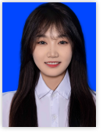
工作单位 | 凤凰教育 | 职务 | 助教 | 联系方式 | 13353101178
毕业院校 | 长春金融高等专科学校 |  |  | 专业名称 | 虚拟现实技术应用
工作经历
2020.9-2021.7吉林省圣思衣饰有限公司 视频剪辑、短视频拍摄、服装产品直播带货
2021.8-2022.9 长春秀辉米业有限责任公司 视频剪辑、短视频运营
2022.9至今 凤凰教育 教学助理
技术特长
1、精通Ps与AI设计，擅长海报设计、宣传资料设计等平面类设计。
2、精通摄影摄像技术，擅长摄影后期人像处理
3、擅长新媒体模块，掌握新媒体运营与直播技术，具有两年的直播经验，熟悉运营数据分析及后台分析
4、擅长视频剪辑技术，尤其是短视频策划剪辑技术
5、擅长用AE特效软件进行视频的特效处理以及mg动画制作技术 。

基本信息
姓 名 | 于子平 | 性别 | 女 | 出生年月 | 2001.5 | 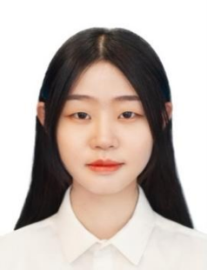
工作单位 | 凤凰教育 | 职务 | 助教 | 联系方式 | 18541249323
毕业院校 | 鞍山师范学院 |  |  | 专业名称 | 网络与新媒体
工作经历
2020.10-2022.6 校就业指导处 校级信息部部长
·活动策划：策划多次千人量级大型毕业生双选会，完成 500+企业数据资料整合、选拔
·执行：对接 200+企业单位，承担场馆布置、动线指导、道具摆放、应急管理
·新媒体运营：运营校级官方就业公众号，接手一年实现粉丝量由 1500 变为 7000+
2022.6-2022.7 毕业设计展 毕业展总导演
·策划、统筹：负责策划整体展会流程，跟进班级拍摄小组进程，审核与策划剪辑内容
2022.6-2022.7 场馆运营中心 大连圣亚海洋世界
·活动策划：对接企业品牌定位，依据品牌形象进行活动策划，树立并推广企业品牌形象
2022.1-2022.2 大连瓦房店共青团 运营策划实习
·策划、统筹：参与“线上+线下”营销策划活动，承担场地对接、置景、嘉宾、服化道等
·视频&图片：负责社交媒体平台的图片及视频资料的整合
·运营：撰写活动推文、物料优化、排版审核

技术特长
主修课程：网络与新媒体概论、传播学、中外新闻传播史、视听语言、广播电视概论、马克思主义新闻观、新闻采访与写作、网络舆情概论等
·大学一直担任学习委员，荣获“校优秀团员”
·担任信息部部长，连续三次荣获“校优秀干部”
·曾获校级三等奖学金
·性格热情开朗，有很强的多任务处理及抗压能力
·有多次现场执行经历，熟悉综艺节目制作流程，可配合各组解决突发状况，执行能力、沟通能力强
·有丰富策划&运营经验，可进行活动策划、后期宣传

基本信息
姓 名 | 徐铭垚 | 性别 | 女 | 出生年月 | 2001.2 | 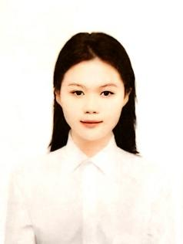
工作单位 | 凤凰教育 | 职务 | 助教 | 联系方式 | 18844083307
毕业院校 | 长春工业大学 |  |  | 专业名称 | 服装与服饰设计
工作经历
2021.9-2021.10 长春工业大学文艺部 模特部干事
·负责协助策划学校文艺部活动，并对活动进行宣传
·负责训练艺术部模特大赛走秀
·新媒体运营：运营校级官方就业公众号，接手一年实现粉丝量由 1500 变为 7000+
2018.10-2022.6 班级副班长
·负责策和组织班级相关工作
2020.11-20221.11 长春工业大学宣传部 宣传部干事
·负责协助策划艺术院文艺活动宣传
2020.01-2020.04 吉林广播电视台
·负责完成电视台的录制任务
·负责电视台儿童大赛阅卷评委
2021.09-2022.4 向日葵教育
·担任儿童绘画教师

技术特长
本人性格开朗，对工作负责乐观，敢于面对困难与挑战，具备良好的心理素质和沟通能力。待人诚恳有良好的团队精神，人际关系良好，能合理安排工作中与生活中的事物
·大学一直担任学习委员，荣获“校优秀团员”
·2020年获得校社会实践先进个人
·2020年服装设计大赛创意奖
·2021年校三级奖学金

基本信息
姓 名 | 吕奕蒙 | 性别 | 女 | 出生年月 | 2001.2.29 | 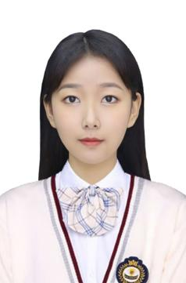
工作单位 | 凤凰教育 | 职务 | 助教 | 联系方式 | 18686465706
毕业院校 | 吉林工程职业学院 |  |  | 专业名称 | 数字媒体技术
工作经历
2024.4-2024.5 吉林工程职业学院 二等奖
·国青杯高校艺术设计大赛
在“国青杯”比赛建模组中，主要负责前期制作及后期合成。在团队中具有较好的团队协作力和较高的工作能力，学习能力得到显著的提升，历时一个月，最终获得二等奖及个人三等奖。
2023.10-2022.11
·创意星球-学院奖
在“学院奖”创意比赛中，主要负责前期剧本创作、摄影及后期剪辑。比赛过程中具有较强的应变能力和较高的执行力，历时一周，完成两篇高质量的广告制作，并在同组中取得第一名的成绩。
2023年度“优秀共青团员”
2023年校级一等奖学金

技术特长
在校期间系统学习并掌握了专业相关的理论和实践知识；
专业技能：精通pr、ae软件的运用，擅长使用ps、au等软件；
办公技能：熟练掌握office办公软件，能高效完成文档撰写和演示制作；
组织能力：具有较强的组织和团队协作力，执行力强，逻辑思维较好
熟练掌握pr、ae和office办公软件，熟悉ps、au、maya等软件；
具有出色的团队协作力和工作执行力，善于应变，为人诚实，踏实肯干；
思维敏捷，适应能力强，具有良好的沟通力，能承受一定的工作压力。

基本信息
姓 名 | 姜迪 | 性别 | 男 | 出生年月 | 2001.5 | 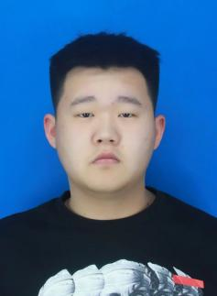
工作单位 | 凤凰教育 | 职务 | 助教 | 联系方式 | 18844084455
毕业院校 | 长春金融高等专科学院 |  |  | 专业名称 | 虚拟现实技术
工作经历
20239.10-2024.1 长春金融高等专科学院记者站
·负责做学院宣传片视频,专业宣传片视频,运营凤凰校园记者和摄影摄像谐发展。
·负责策划、采访、拍摄宣传工作、组织策划比赛、带团队打比赛大赛策划及后期宣传工作。
·带记者站人员做项目做比赛，做校重大采访，分配各小记者分队工作任务，充分运用各分队，全面展现校园风貌,。
2018.10-2022.6 班级副班长
·负责策和组织班级相关工作
2024.7-2024.8 义和谦传媒有限公司
·负责在直播平台进行视频直播，通过直播向客户展示产品
·回答客户问题、并参与售前、售后处理。
2024.8-2024.9 北界抖派
·负责产品拍摄、短视频剪辑
·切片制作与发布、灯光设置

技术特长
本人综合素质佳，性格热情开朗，善于团队合作，比较外向，待人友好具有亲和力，平易近人,善于与人沟通，学习能力及应变能力较强对待工作认真负责，有很强的组织能力和团队精神，能够在很快的时间内融)一个新的领域、新集体,快速适应新的工作团队投入工作状态,熟练运用办公自动化软件,有很强的社会责任感;坚毅不拔，吃苦耐劳，喜欢和勇于迎接新挑战。
主修课程:摄影摄像、360 全景拍摄与缝、PS 应用与设计、影视剪辑技术、影视特效技术、三维场景制作、三维角色设计、影视后期合成。主要学习软件有 PS、AI、AE、Pr、Maya、ZB 等软件,学习期间参与了短视频、宣传片等多个商业制作，参与小组合作，可灵活使用。
·2023年吉林省吉青飞扬“72 小时导演组”培训。作品荣获省级二等奖
·2023年计算机媒体学院视频大赛一等奖
·2023年校二级奖学金
·2023年优秀记者
·2024年作品展四等奖

